DeLaval udder wash

Veterinární přípravek na vemena
DeLaval udder wash je tekuté mýdlo pro dojnice na umytí struků/vemene před dojením.
Používá se během každodenního rutinního postupu při dojení.
Složení: voda, jód, jodid sodný, hydroxid sodný, glycerol, kyselina citronová, ethoxylované alkoholy
Nepoužívat s jinými přípravky obsahujícími jod nebo jeho sloučeniny.
Způsob použití:
Očista vemene pomocí utěrek:
Dávkování 0,5 %. Nadávkujte 50 ml přípravku DeLaval udder wash do 10 litrů vlažné vody. Utěrky ponořte do tohoto roztoku. Použitím jedné navlhčené utěrky pro každou krávu očistěte a stimulujte vemeno.
Očista vemene pomocí papírového ubrousku – v dávkovacím kbelíku:
Dávkování: 0,5 %. Připravte roztok 12,5 ml přípravku s 2,5 litry pitné vody. Tento naředěný mýdlový roztok (+/- 2,5 l) nalijte na roli papíru v kbelíku. Použitím jednorázové utěrky očistěte a stimulujte vemeno. Takto navlhčené papírové ubrousky spotřebujte do týdne.
Vždy používejte čisté vybavení. Obsahuje jód. Pro zajištění hygieny při dojení se doporučuje používat rukavice. Může vyvolat alergickou kožní reakci.

Upozornění:
Pouze pro zvířata.

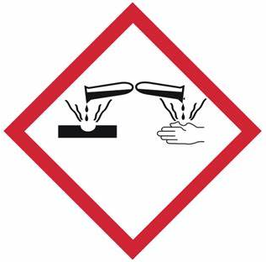

VAROVÁNÍ
H319 Způsobuje vážné podráždění očí.
H373 Může způsobit poškození štítné žlázy při prodloužené nebo opakované expozici.
H290 Může být korozivní pro kovy.
P102 Uchovávejte mimo dosah dětí.
P260 Nevdechujte prach/dým/plyn/mlhu/páry/aerosol
P280 Používejte ochranné rukavice/ochranný oděv/ochranné brýle/
obličejový štít.
P305+P351+P338 PŘI ZASAŽENÍ OČÍ: Několik minut opatrně vyplachujte
vodou. Vyjměte kontaktní čočky, jsou-li nasazeny a pokud je lze vyjmout snadno.
Pokračujte ve vyplachování.
P314 Necítíte-li se dobře, vyhledejte lékařskou pomoc/ošetření.
P501 Odstraňte obsah/obal v zařízení schváleném pro likvidaci odpadů.

Skladování: Skladujte ve vzpřímené poloze v řádně uzavřeném originálním obalu.
Chraňte před přímým slunečním zářením, vysokými teplotami a mrazem. Jestliže přípravek zmrzne, nechte jej roztát v místnosti o pokojové teplotě a řádně jej před použitím protřepte.

Odpad likvidujte podle místních právních předpisů.

Datum exspirace a číslo šarže: viz štítek v horní části kanystru
Doba použití: 24 měsíců – viz horní část kanystru
Číslo schválení: 113-18/C
Držitel rozhodnutí o schválení a výrobce:
DeLaval NV, Industriepark-Drongen 10, 9031 Gent, Belgie, Tel +32 9 2809100, www.delaval.com
Distributor: DeLaval s.r.o., Průběžná 80, 100 00 Praha 10, Tel: 02-71001148
Obsah: 5 l, 20 l

